

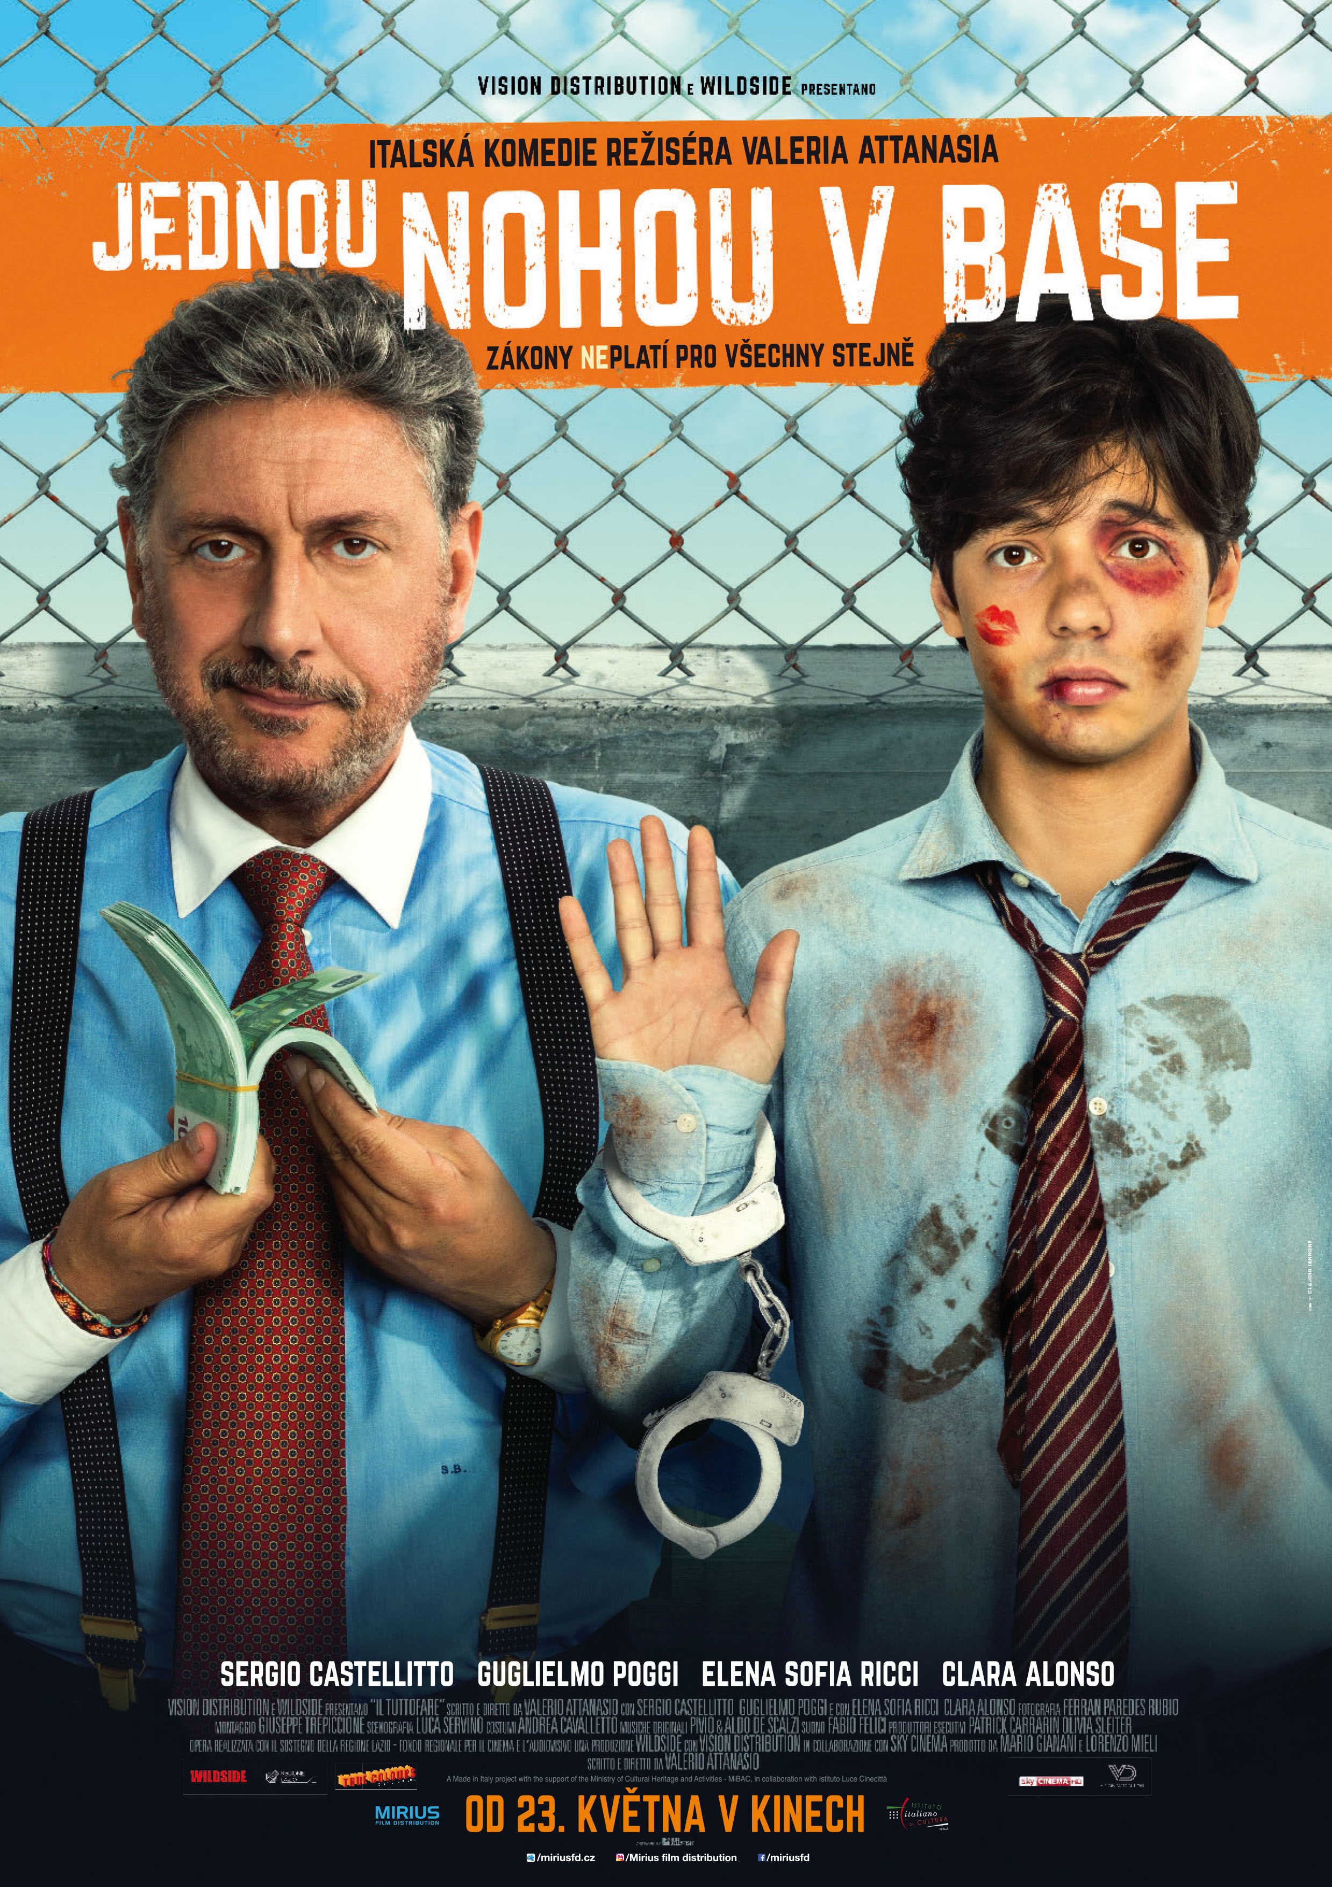

**Premiéra: 23. května 2019**



Mladý právník Antonio sní o tom, že se stane společníkem ve vychycené firmě svého profesora Salvatoreho. Avšak ten je známým egoistou a tyranem, a tak se Antonio postupně stává jeho asistentem, osobním řidičem, ale i kuchařem. Když konečně dostane vytouženou nabídku stát se společníkem, má to jeden háček – musí se oženit s Isabelou, argentinskou milenkou svého mentora Salvatoreho, aby mohla získat italské občanství. Je to přeci „jen” další z laskavostí, a tak dobromyslný Antonio na tuto podmínku přistoupí… a ocitá se v koloběhu problémů, který nemá konce.

**Originální název: Il Tuttofare**

**Délka:** 98minut

**Rok:** 2018

**Země:** Itálie

**Formát:** 2D

**Žánr:** italská komedie

**Jazyková verze:** české titulky

**Přístupnost:** od 12 let

**Režie:** Valerio Attanasio

**Scénář:** Valerio Attanasio

**Kamera:** Ferran Paredes Rubio

**Hudba:** Pivio e Aldo De Scalzi

**Hrají:** Sergio Castellitto   
Guglielmo Poggi   
Elena Sofia Ricci   
Clara Maria Alonso

**Produkce:** Mario Gianani   
Lorenzo Mieli   
Lorenzo Gangarossa

Martina Kalová - program

[miriusfd@miriusfd.cz](mailto:miriusfd@miriusfd.cz)

Mob.: 00420 602 648 882

MIRIUS FILM DISTRIBUTION  
MIRIUS Praha, spol. s r.o.  
V Jámě 1, 110 00 Praha 1

Korespondenční adresa:

Špačkova 1191/26, 165 00 Praha 6

[www.miriusfd.cz](http://www.miriusfd.cz)

press   
[info@miriusfd.cz](mailto:info@miriusfd.cz)